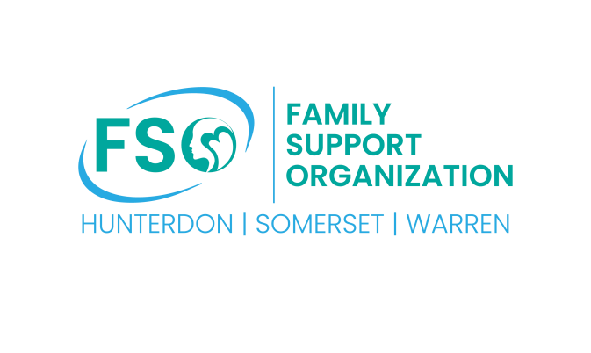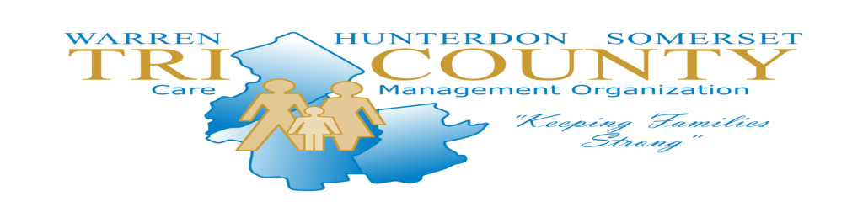

Enfoque Del Corazón Nutrido (NHA)
Transformando a los niños
El Enfoque del Corazón Nutrido (NHA) es un sistema de relaciones que enseña a los padres cómo darles reconocimientos positivos a las experiencias del niño/a sin enfocarse en reconocimiento negativos.
Virtualmente-por Microsoft Teams dos dias Registrarse en el enlace:
https://www.surveymonkey.com/r/VHP9898

Presentadoras:
Esperanza Pena(TCCMO)-Entrenadora de NHA lunes, 3/6/23 a las 5:30pm-7pm Ivonne Droz(FSO)- Entrenadora de NHA martes, 3/7/23 a las 5:30pm-7pm

